Luogo, data

Egregio Signore / Gentile Signora

Comunicazione inviata a mezzo:

COMUNICAZIONE DI AVVENUTA VIOLAZIONE DEI DATI PERSONALI
EX ART. 34, REGOLAMENTO UE 2016/679

Egregio Signore / Gentile Signora,

► ANPI REGGIO EMILIA con sede legale in Reggio Emilia, via Luigi Carlo Farini n. 1, C.F./P.I. 80010450353, in persona del legale rappresentante;

COMUNICA

ai sensi dell’art. 34, comma 1, Regolamento UE 2016/679 del Parlamento europeo e del Consiglio del 27.04.2016 relativo alla protezione delle persone fisiche con riguardo al trattamento dei dati personali, nonché alla libera circolazione di tali dati (c.d. “Regolamento generale sul trattamento dei dati personali” o “GDPR”), la avvenuta violazione di Suoi dati personali, i cui tempi e modalità sono di seguito descritti in dettaglio:

Ai sensi e per gli effetti dell’art. 34, comma 2, GDPR, si forniscono le seguenti ulteriori informazioni:

a) Il Responsabile della protezione dei dati:

b) Altri responsabili, delegati, designati, autorizzati, incaricati:

c) Probabili conseguenze della violazione:

d) Misure adottate e/o adottande per far fronte alla violazione:

Al fine di acquisire ulteriori informazioni al riguardo, può contattare i responsabili di cui alle lettere a) o b) che precedono.
Distinti saluti.

Il Titolare del trattamento pro tempore
ANPI REGGIO EMILIA
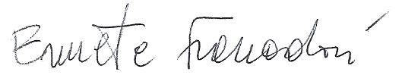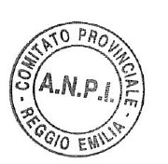
Data, luogo

